OBJETIVO: DETERMINAR EL NIVEL DE AVANCE QUE NIÑOS Y NIÑAS HAN ALCANZADO, EN RELACIÓN A LOS OBJETIVOS DE APRENDIZAJE, CONSTATANDO EL DESARROLLO DE HABILIDADES DE LOS NÚCLEOS CENTRALES DEL NIVEL DE EDUCACIÓN PARVULARIA.
TICKET DE SALIDA PSICOMOTRICIDAD CICLO PRE BÁSICA (NT1)
Nombre: _______________________________________Fecha: _____________Curso: _________
Instrucciones: Estimados apoderados los invitamos a continuar participando del proceso educativo y para ello, necesitamos que nuestros párvulos realicen esta breve actividad con un mínimo de apoyo (solo leer la indicación), puesto que es primordial tener información real de sus avances en lo pedagógico.
INDICACIONES:
- Habilidad de locomoción: Observa la imagen y realiza los saltos que te dice la ABEJA JUANA.
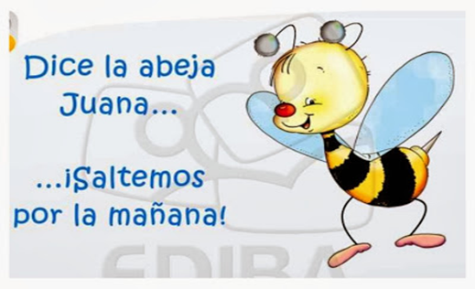

La abeja Juana dice:
- Realiza 10 saltos con los dos pies en línea recta
La abeja Juana dice:
Indicadores | SI | TAL VEZ | NO
¿Estuviste atento(a) a las indicaciones? | 
¿trabajaste de forma ordenada? | 
¿Estás aprendiendo? | 
- Realiza 10 saltos en un pie en línea recta

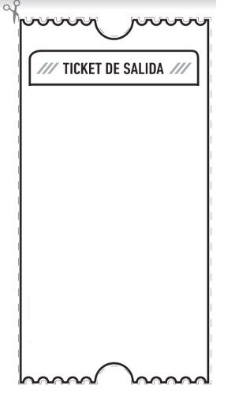
- Ahora debes escuchar cada pregunta y luego observar los Emoji para responder coloreando sólo una carita.

OBJETIVO: DETERMINAR EL NIVEL DE AVANCE QUE NIÑOS Y NIÑAS HAN ALCANZADO, EN RELACIÓN A LOS OBJETIVOS DE APRENDIZAJE, CONSTATANDO EL DESARROLLO DE HABILIDADES DE LOS NÚCLEOS CENTRALES DEL NIVEL DE EDUCACIÓN PARVULARIA.
TICKET DE SALIDA PSICOMOTRICIDAD CICLO PRE BÁSICA (NT1)
Nombre: _______________________________________Fecha: _____________Curso: _________
Instrucciones: Estimados apoderados los invitamos a continuar participando del proceso educativo y para ello, necesitamos que nuestros párvulos realicen esta breve actividad con un mínimo de apoyo (solo leer la indicación), puesto que es primordial tener información real de sus avances en lo pedagógico.
INDICACIONES:
- Habilidad de manipulación: Observa la imagen y arma tu pelota de calcetín.

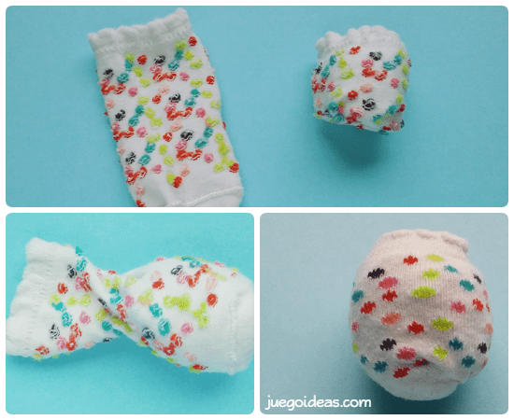
- Lanza hacia arriba y atrapa con ambas manos.

- Lanza hacia arriba y atrapa con la mano derecha.

- Lanza hacia arriba y atrapa con la mano izquierda.

- Ahora debes escuchar cada pregunta y luego observar los Emoji para responder coloreando sólo una carita.

Indicadores | SI | TAL VEZ | NO
¿Estuviste atento(a) a las indicaciones?
¿trabajaste de forma ordenada?
¿Estás aprendiendo?

OBJETIVO: DETERMINAR EL NIVEL DE AVANCE QUE NIÑOS Y NIÑAS HAN ALCANZADO, EN RELACIÓN A LOS OBJETIVOS DE APRENDIZAJE, CONSTATANDO EL DESARROLLO DE HABILIDADES DE LOS NÚCLEOS CENTRALES DEL NIVEL DE EDUCACIÓN PARVULARIA.
TICKET DE SALIDA PSICOMOTRICIDAD CICLO PRE BÁSICA (NT1)
Nombre: _______________________________________Fecha: _____________Curso: _________
Instrucciones: Estimados apoderados los invitamos a continuar participando del proceso educativo y para ello, necesitamos que nuestros párvulos realicen esta breve actividad con un mínimo de apoyo (solo leer la indicación), puesto que es primordial tener información real de sus avances en lo pedagógico.
INDICACIONES:
- Habilidad de estabilidad: Observa la imagen y mantén el equilibrio.
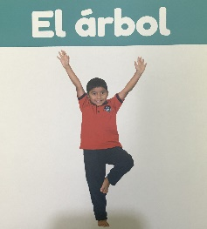
- Mantén la posición del árbol durante 10 segundos, sin bajar brazos.
Indicadores | SI | TAL VEZ | NO
¿Estuviste atento(a) a las indicaciones?
¿trabajaste de forma ordenada?
¿Estás aprendiendo?
- Ahora debes escuchar cada pregunta y luego observar los Emoji para responder coloreando sólo una carita.

OBJETIVO: DETERMINAR EL NIVEL DE AVANCE QUE NIÑOS Y NIÑAS HAN ALCANZADO, EN RELACIÓN A LOS OBJETIVOS DE APRENDIZAJE, CONSTATANDO EL DESARROLLO DE HABILIDADES DE LOS NÚCLEOS CENTRALES DEL NIVEL DE EDUCACIÓN PARVULARIA.
TICKET DE SALIDA PSICOMOTRICIDAD CICLO PRE BÁSICA (NT1)
Nombre: _______________________________________Fecha: _____________Curso: _________
Instrucciones: Estimados apoderados los invitamos a continuar participando del proceso educativo y para ello, necesitamos que nuestros párvulos realicen esta breve actividad con un mínimo de apoyo (solo leer la indicación), puesto que es primordial tener información real de sus avances en lo pedagógico.
INDICACIONES:
- Capacidad física: Observa las imágenes y trabaja la flexibilidad.
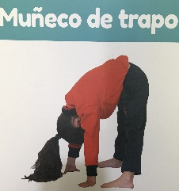
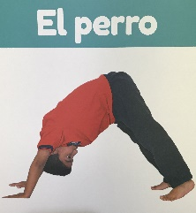
- muñeco de trapo: mantén la posición durante 10 segundos (recuerda que debes bajar y tocar el suelo con tus manos)
- El perro: mantén la posición durante 10 segundos (recuerda que debes apoyar las rodillas y las manos en el piso y elevar tus caderas)
- Ahora debes escuchar cada pregunta y luego observar los Emoji para responder coloreando sólo una carita.

Indicadores | SI | TAL VEZ | NO
¿Estuviste atento(a) a las indicaciones?
¿trabajaste de forma ordenada?
¿Estás aprendiendo?

